**相似全章知识点整理及练习**

**【知识链接】**

**1．线段的比**：

如果选用同一长度单位量得两条线段*a*、*b*长度分别是*m*、*n*，那么就说这两条线段的比是*a*:*b=m*:*n* ，或写成**．**

**2．成比例线段：**对于四条线段a、b、c、d，如果其中两条线段的比与另两条线段的比相等，如*a*:*b*=*c*:*d*，我们就说这四条线段是成比例线段，简称比例线段．

**3．比例的基本性质：**

（1）若*a*:*b*=*c*:*d* ，则*ad=bc*；

（2）若*a*:*b=b*:*c* ，则 *=ac*（*b*称为*a*、*c*的比例中项）．

合比性质：若，则或（*a*+*b*，*c*+*d*均不为0）．

分比性质：若，则或（*a*–*b*，*c*–*d*均不为0）

更比性质：若，则或（*a*，*b*，*c*，*d*均不为0）．

等比性质：若，则．

**4.相似多边形**

相似多边形的概念：如果两个多边形的对应角相等，对应边的比相等，我们就说它们是相似多边形．

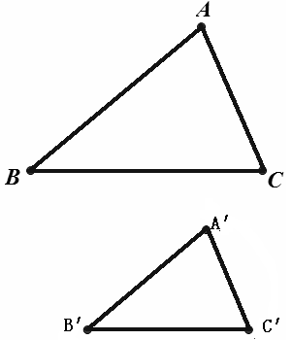**5.相似三角形**

三个角分别相等，三条边成比例的两个三角形叫做相似三角形相似用符号“∽”表示，△*ABC*与△*DEF*相似记作△*ABC*∽△*DEF*．

**6.平行线分线段成比例**

平行线分线段成比例的基本事实：两条直线被一组平行线所截，所得的对应线段成比例．

**7.相似三角形的判定定理**

①判定定理1：平行于三角形一边的直线和其他两边相交，所构成的三角形与原三角形相似．

②判定定理2：三边成比例的两个三角形相似．

③判定定理3：两边成比例且夹角相等的两个三角形相似．

④判定定理4：两角分别相等的两个三角形相似．

直角三角形相似的判定方法：如果两个直角三角形满足一个锐角相等，或两组直角边成比例，那么这两个直角三角形相似．

**8.相似三角形的常见图形及其变换**

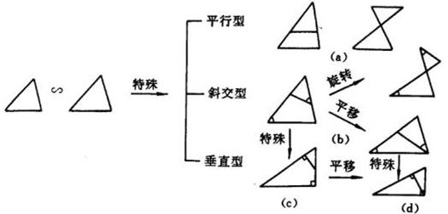

9.相似三角形的性质：

（1）相似三角形的对应角相等，对应边的比相等；

（2）相似三角形中的重要线段的比等于相似比；

相似三角形对应高，对应中线，对应角平分线的比都等于相似比.

11.位似图形定义: 如果两个图形不仅是相似图形，而且每组对应点所在的直线都经过同一点，那么这样的两个图形叫做位似图形，这个点叫做位似中心．

12.位似图形的性质:

（1）位似图形的对应点和位似中心在同一条直线上；  
（2) 位似图形的对应点到位似中心的距离之比等于相似比；   
（3）位似图形中不经过位似中心的对应线段平行.

**【典型例题】**

类型一、比例和比例线段

1、下列线段（单位：cm）成比例的是

A．1，2，3，4 B．5，6，7，8

C．1，2，2，4 D．3，5，6，9

2、若学科网，则下列各式正确的是．

A．学科网 B．学科网

C．学科网 D．学科网

3. 求证：如果image001，那么image010.

4.如果菁优网-jyeoo，那么菁优网-jyeoo的值是（　　）

A. B.  C.  D. 

类型二、相似图形

1.下列四组图形中，不是相似图形的是（ ）

A．学科网 B．学科网

C．学科网 D．学科网

2. 如果两个四边形的对应边成比例，能不能得出这两个四边形相似？为什么？  
　　　　　　　　　　　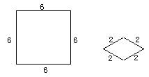

3. 下面的四个图案是空心的矩形，正方形，等边三角形，不等边三角形，其中每个图案的边的宽度都相等，那么每个图案中边的内外边缘所围成的几何图形不相似的是（ ）

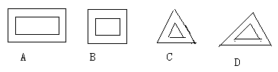

4、下列各组图形一定相似的是

A．各有一角是70°的两个等腰三角形

B．任意两个等边三角形

C．任意两个矩形

D．任意两个菱形

类型三、相似多边形

1、下列说法正确的是

A．对应边成比例的多边形都相似

B．四个角对应相等的梯形都相似

C．有一个角相等的两个菱形相似

D．有一个锐角相等的两个等腰三角形相似

2.一个矩形ABCD的较短边长为2．

（1）如图①，若沿长边对折后得到的矩形与原矩形相似，求它的另一边长；

（2）如图②，已知矩形ABCD的另一边长为4，剪去一个矩形ABEF后，余下的矩形EFDC与原矩形相似，求余下矩形EFDC的面积．

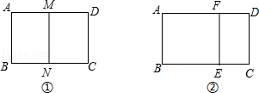

类型四、相似三角形

1. 判断对错：  
　　(1)两个直角三角形一定相似吗？为什么？  
　　(2)两个等腰三角形一定相似吗？为什么？  
　　(3) 两个等边三角形一定相似吗？为什么？

2.下列能够相似的一组三角形为( ).  
　　A.所有的直角三角形 　　　　　　B.所有的等腰三角形  
　　C.所有的等腰直角三角形 　　　　D.所有的一边和这边上的高相等的三角形

3.给出下列几何图形：①两个圆；②两个正方形；③两个矩形；④两个正六边形；⑤两个等边三角形；⑥两个直角三角形；⑦两个菱形．其中，一定相似的有　 　（填序号）．

4.下列说法错误的是（ ）．   
　　*A*．有一对锐角对应相等的两个直角三角形相似　　*B*．全等的两个三角形一定相似  
　　*C*．对应角相等的两个多边形相似 　　  *D*．两条邻边对应成比例的两个矩形相似

类型五、平行线分线段成比例

1．如图，l1∥l2∥l3，根据“平行线分线段成比例定理”，下列比例式中正确的是（ ）

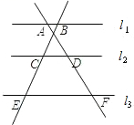

1.  B.  C.  D. 

2.如图，已知直线a∥b∥c，直线m、n与直线a、b、c分别交于点A、C、E、B、D、F，AC=4，CE=6，BD=3，则BF=（ ）

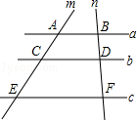

A．7 B．7.5 C．8 D．8.5

3.如图，在△ABC中，DE∥BC，DE分别与AB、AC相交于点D、E，若AD=4，DB=2，则AE︰EC的值为

学科网 版权所有

A. 0.5 B. 2 C.  D. 

4. 如图，练习本中的横格线都平行，且相邻两条横格线间的距离都相等，同一条直线上的三个点A、B、C都在横格线上．若线段AB=4cm，则线段BC= cm．

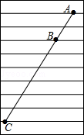

类型六、相似三角形的判定

1、如图，在梯形ABCD中，AD∥BC，AC与BD相交于点O，则下列三角形中，与△BOC一定相似的是（ ）

学科网(www.zxxk.com)--教育资源门户，提供试卷、教案、课件、论文、素材及各类教学资源下载，还有大量而丰富的教学相关资讯！

1. △ABD B．△DOA C．△ACD D．△ABO

2、 下列四个三角形，与左图中的三角形相似的是（ ）

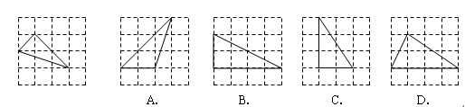

3下列图形中，不是相似三角形的是（ ）

A、 任意两个等边三角形

B、有一个角是45°的两个直角三角形

C、有一个角是92°的两个等腰三角形

D、有一个角是45°的两个等腰三角形

4、如图，∠ADE＝∠ACD＝∠ABC，图中相似三角形共有（ ）

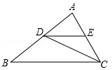

A．1对 B．2对 C．3对 D．4对

5、 如图，在▱ABCD中，点E是边AD的中点，EC交对角线BD于点F，则EF：FC等于（ ）

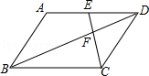

A．3：2 B．3：1 C．1：1 D．1：2

6、如图，下列条件中不能判定的是（ ）

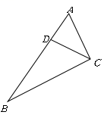

A． B．

C． D．

7、如图，在△*ABC*中，点*D*、*E*分别在*AB*、*AC*边上，*DE*∥*BC*，且∠*DCE*=∠*B*．那么下列各判断中，错误的是

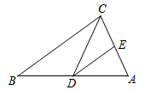

A．△*ADE*∽△*ABC* B．△*ADE*∽△*ACD*

C．△*DEC*∽△*CDB* D．△*ADE*∽△*DCB*

8.如图，已知∠1＝∠2，那么添加下列一个条件后，仍无法判定△ABC∽△ADE的是（ ）.

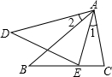

A．∠B＝∠D B．

C．∠C＝∠AED D．

9. 如图所示，已知image011中，E为AB延长线上的一点，AB=3BE，DE与BC相交于F，请找出图中各对相似三角形，并求出相应的相似比.  
　　　　　　　　　　　　　　　　　　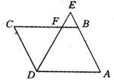

10. 已知：如图，，image132，image133，当*BD*与*a*、*b*之间满足怎样的关系时，这两个三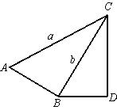角形相似？

**类型七：相似的性质**

1．已知与相似，且，那么下列结论中，一定成立的是（ ）

A． B． C．相似比为 D．相似比为

2．如图，在正方形中，点是边的中点，连接，交边于点，已知，则的长为（ ）

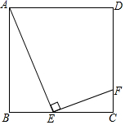

A．1 B．

C．3 D．2

3．两个相似三角形的相似比为1：2，则它们面积的比为( )

A．1：4 B．1：2 C．1： D．4：1

4．如图，已知在中，点、分别是和的中点，、相交于点，若，则（ ）

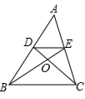

A．4 B．6

C．8 D．10

5．如图，小思作出了边长为1的第1个等边三角形，然后分别取三边的中点，，，作出了第2个等边三角形，用同样的方法作出了第3等边三角形．

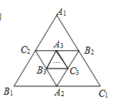

（1）与的面积比为______．

（2）依此方法作下去，可得第次作出的等边三角形的面积是______．

6．如图，等腰Rt△*ABC*中，∠*ACB*＝90°，*AC*＝4，点*D*为直线*AB*上一动点，以线段*CD*为斜边在右侧作等腰Rt△*CDE*，连接*AE*，则*AE*最小值为（　　）

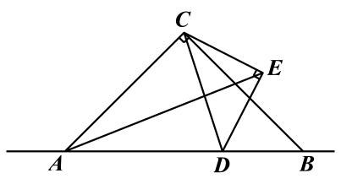

A．1 B．2

C． D．4

7．已知⊙*O*的半径为2，*A*为圆上一定点，*P*为圆上一动点，以*AP*为边作等腰Rt△*APG*，*P*点在圆上运动一周的过程中，*OG*的最大值为____．

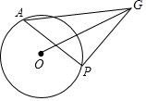

8.　如图，AD、CE是△ABC的高，AD和CE相交于点F，求证：AF·FD=CF·FE．

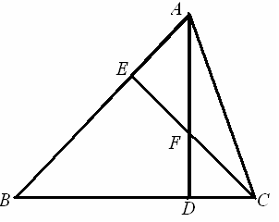

9. 已知：如图，△ABC中，AB＝AC，AD是中线，P是AD上一点，过C作CF∥AB，延长BP交AC于E，交CF于F．求证：BP2＝PE·PF．  
 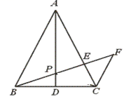

**类型八：形似三角形应用**

1．如图4，我国现代数学著作《九章算术》中有“井深几何”问题如下：今有井径五尺，不知其深，立五尺木于井上，从木末望水岸，入径四寸，问井深几何？它的题意可以由如图所示获得，井深为_________尺．

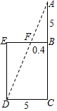

2．李师傅用镜子测量一棵古树的高，但树旁有一条小河，不便测量镜子与树之间的距离，于是他两次利用镜子，第一次把镜子放在点（如图所示），人在点正好在镜中看到树尖；第二次他把镜子放在处，人在处正好看到树尖．已知李师傅眼睛距地面的高度为，量得为，为，为，求树高．

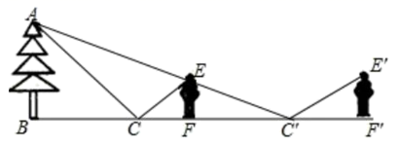

3．如图，一电线杆AB的影子分别落在了地上和墙上．同一时刻，小明竖起1米高的直杆MN，量得其影长MF为0.5米，量得电线杆AB落在地上的影子BD长3米，落在墙上的影子CD的高为2米．你能利用小明测量的数据算出电线杆AB的高吗？

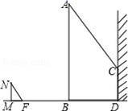

**类型九：位似**

1．下列相似图形不是位似图形的是（ ）

A．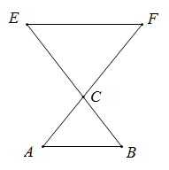 B．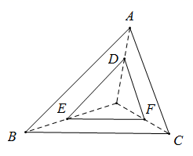

C．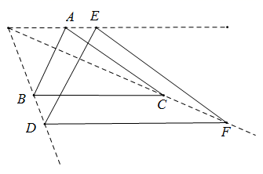 D．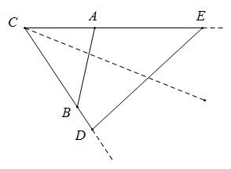

2．如图，以点*O*为位似中心，将五边形*ABCDE*放大后得到五边形*A*′*B*′*C*′*D*′*E*′，已知*OA*＝10*cm*，*OA*′＝20*cm*，则五边形*ABCDE*的周长与五边形*A*′*B*′*C*′*D*′*E*′的周长比是（　　）

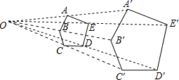

A．1：2 B．2：1 C．1：3 D．3：1

3．如图，在平面直角坐标系中，已知点A（―3，6）、B（―9，一3），以原点O为位似中心，相似比为figure，把△ABO缩小，则点A的对应点A′的坐标是（ ）

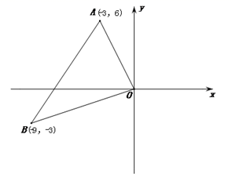

A．（―1，2）

B．（―9，18）

C．（―9，18）或（9，―18）

D．（―1，2）或（1，―2）

4．如图，已知△ABC和△EDC是以点C为位似中心的位似图形，且△ABC和△EDC的周长之比为1：2，点C的坐标为（﹣2，0），若点A的坐标为（﹣4，3），则点E的坐标为（　　）

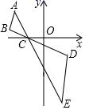

A．（，﹣6） B．（4，﹣6） C．（2，﹣6） D．

5. 将下图中的△ABC作下列变换，画出相应的图形，指出三个顶点的坐标所发生的变化．  
　　以C点为位似中心，放大到1.5倍．  
　　　　　